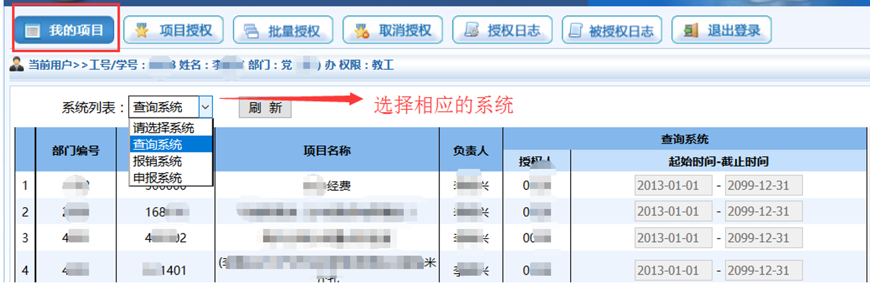
第二页项目授权，到达截至日期后授权会自动无效
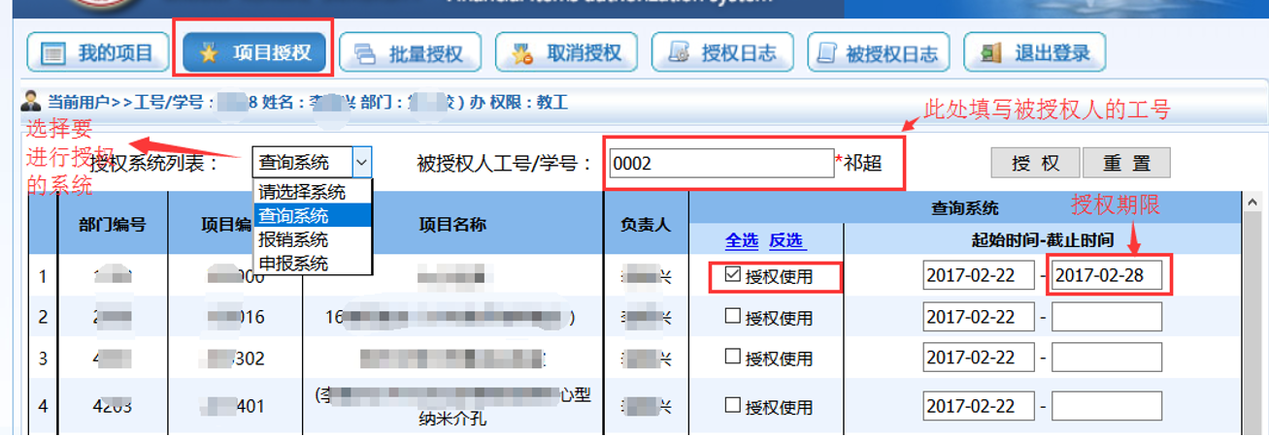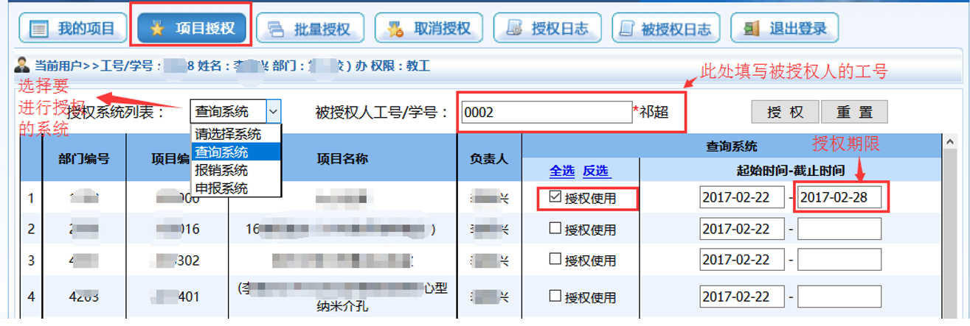
第三页批量授权，方便对多个人进行同时授权
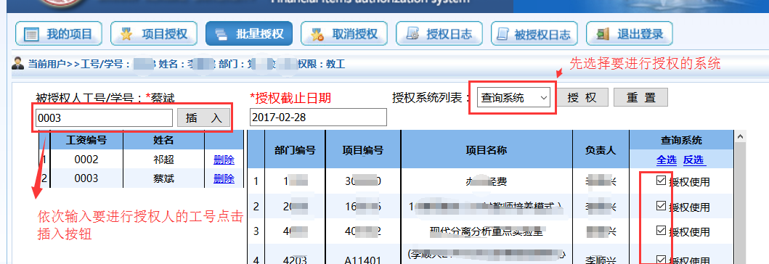
取消授权
4/22
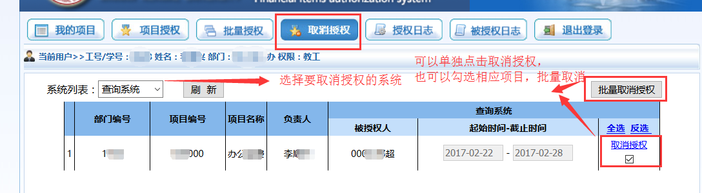

网上报账系统
此系统主要是针对：1日常报销（办公费，设备费，资料费等）
2差旅费报销
3 借款
解决老师们到财务处办理业务时排队时间久，等待时间长等问题。
登录方式在财务处门户网站上点击网上报账按钮进行跳转

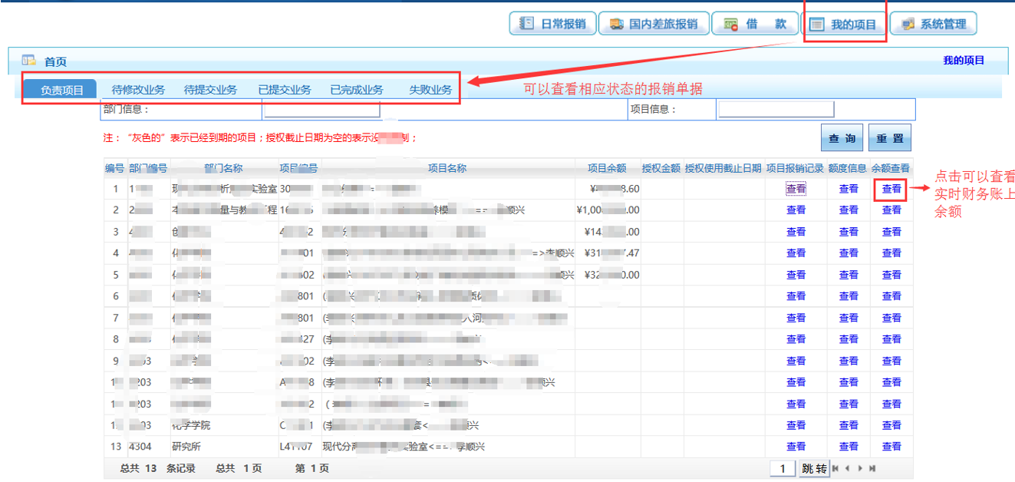已提交业务：老师端已经提交打印，但是财务处还未入账单据
已完成业务：财务处审核完毕，已经入账
失败业务：财务处业务处理中发现有问题进行退回的单据
5/22

业务填报
1日常报销（针对办公费，设备费，材料费等日常报销）
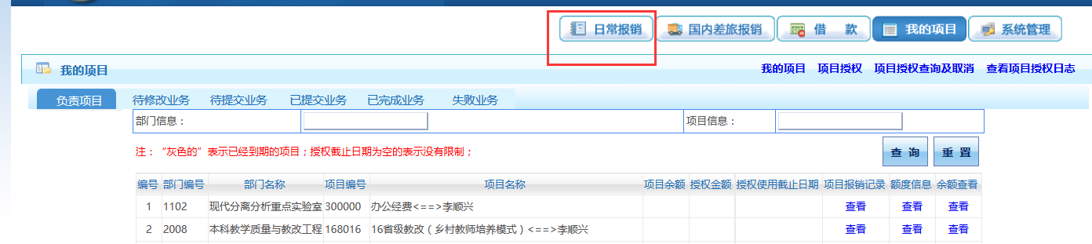
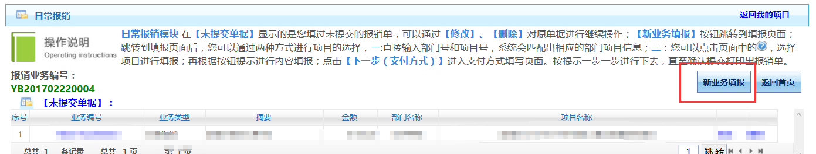
先选择要进行报销的项目
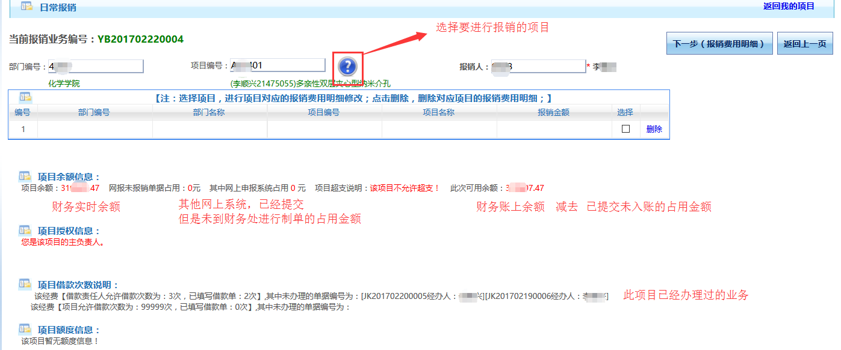
选择完毕点击下一步填写费用明细
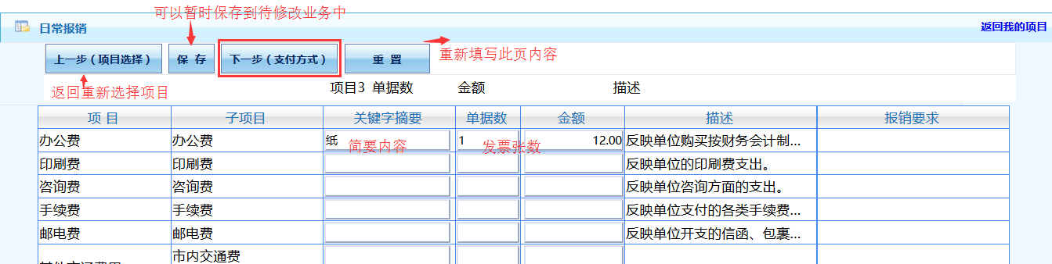
明细填写完毕，点击下一步选择付款方式
2 差旅费报销
6/22

